**Информация к проекту решения по заявлению:**

**1.7. ООО СЗ «ВКД-Развитие»**

**Земельный участок:**

кадастровый номер **54:35:073080:478**;

местоположение:Российская Федерация, Новосибирская область, г. Новосибирск, **Октябрьский район,** ул. Ленинградская, з/у 27;

площадь 15541 кв.м.;

(планшет 1773, 1774).

**Зонирование:** Зона делового, общественного и коммерческого назначения (ОД-1), Подзона делового, общественного и коммерческого назначения с объектами различной плотности жилой застройки   
(ОД-1.1)

**Заявленные требования:**

*увеличения предельного максимального количества надземных этажей зданий, строений, сооружений с 30 этажей до 55 этажей;*

*увеличения предельного максимального коэффициента плотности застройки земельного участка для объекта капитального строительства с 2,5 до 3,2.*

**Обоснование согласно заявлению:** *в связи с тем, что конфигурация земельного участка, наличие инженерных сетей и стесненность существующей застройки являются неблагоприятными для застройки*

**Планируется: строительство многоквартирного многоэтажного жилого дома с объектами обслуживания жилой застройки и подземной автостоянкой**

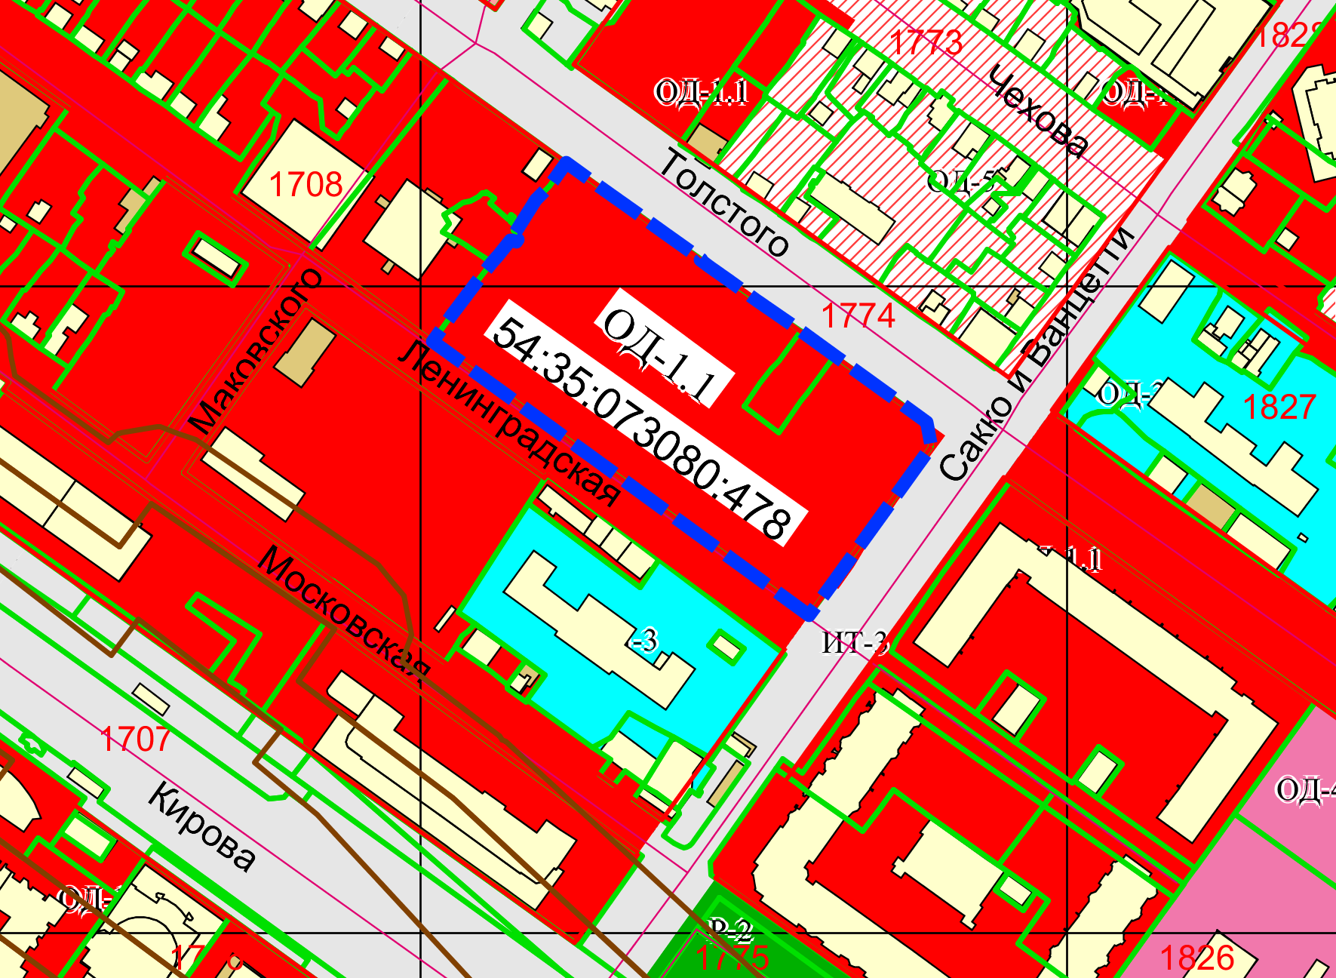

Приложения к заявлению: